6. února 2017

Podívejte se na infografiku o nabývání občanství v EU

Členské země Evropské unie poskytly v roce 2014 státní občanství 784 753 cizincům. Nejvíce občanství udělilo Španělsko, Itálie a Spojené království. Nejméně naopak Litva, Malta a Slovensko. Česko bylo na 15. pozici. ČSÚ tato data představuje v nové interaktivní infografice Eurostatu.

Podle mezinárodních dat udělily unijní státy nejvíce státních občanství Maročanům, a to celkem 92 699. Následovali Albánci a Turci. České státní občanství nejčastěji nabývali Ukrajinci, Rusové a Vietnamci.

Z infografiky dále vyplývá, které státy jsou hlavními poskytovateli občanství pro žadatele konkrétních zemí. „Česko je až třetí v pořadí mezi zeměmi, které udělují nejvíce občanství cizincům z Ukrajiny. Před námi je ještě Německo a Portugalsko,“ uvádí Daniel Chytil, vedoucí oddělení pracovních sil, migrace a rovných příležitostí ČSÚ. Novou infografiku si můžete proklikat zde: https://www.czso.cz/csu/czso/nabyvani-obcanstvi-v-zemich-eu-28.

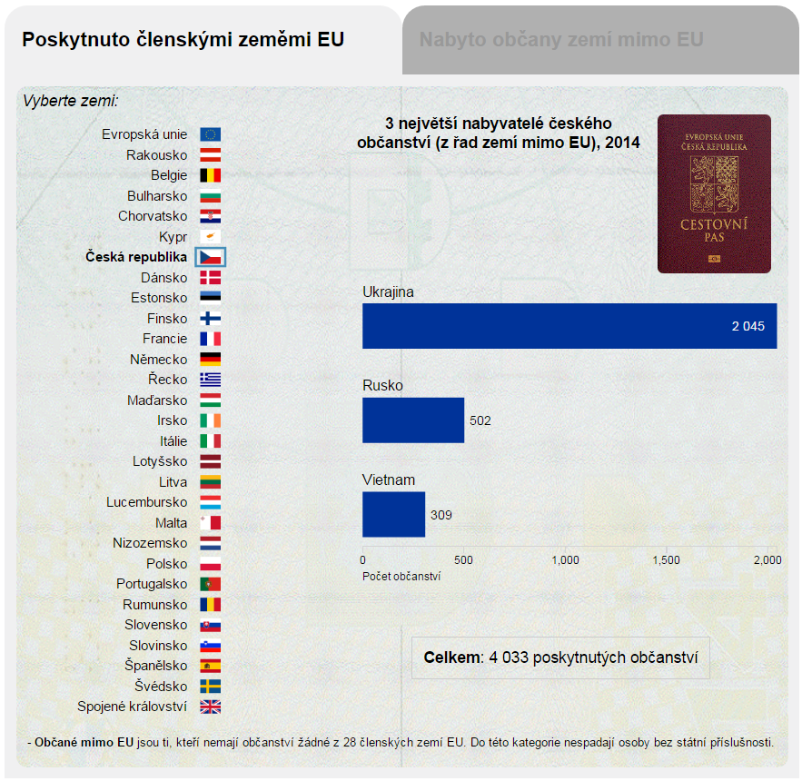

Kontakty
Petra Báčová
tisková mluvčí ČSÚ
T 274 052 017 | M 778 727 232
E petra.bacova@czso.cz | Twitter @statistickyurad

